北京测试发现了问题：
测试入参
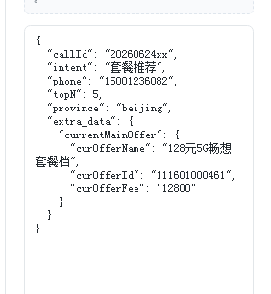

模型返回结果
月均消费没有用实际查询的结果填槽
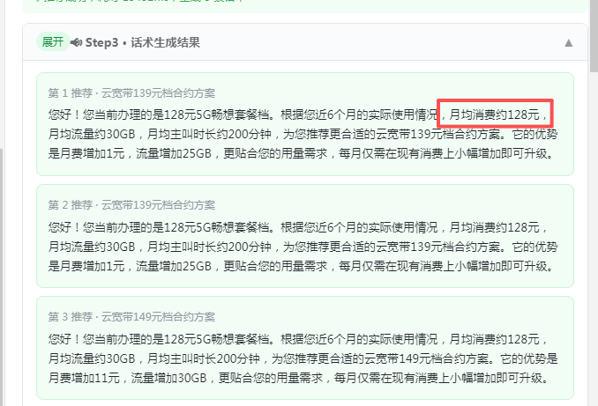

北京的接口查询模式响应参数里面tags 里面是有消费情况的数据的

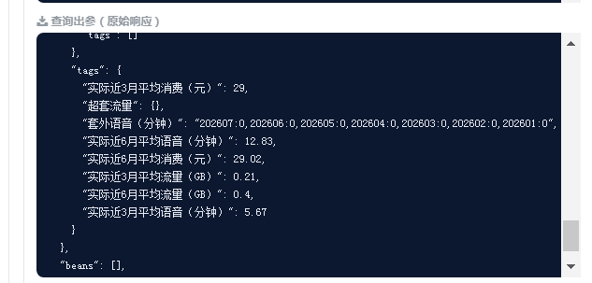

根据提示词截图
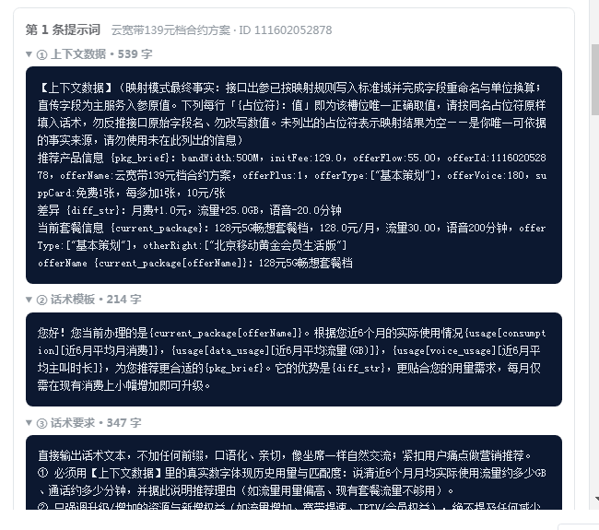

提示词中也缺少缺少 usage 和 tags 的数据

根据接口配置页面，下面两个field_transforrm 的参数都没有传入，例如： usage 和 tags
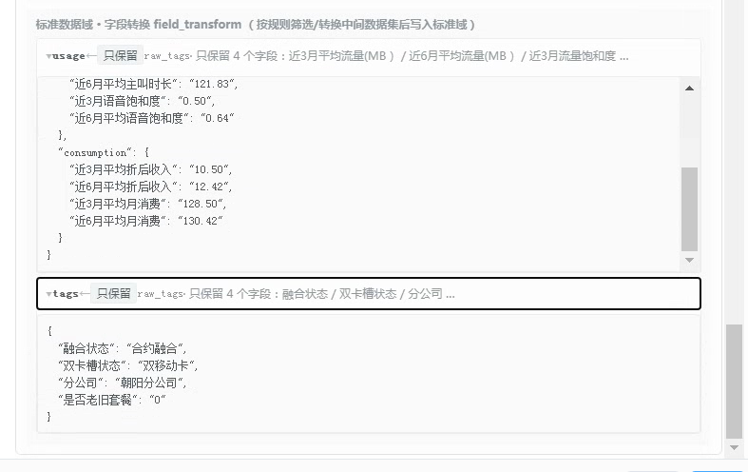

话术模板配置是选择了这两个参数的

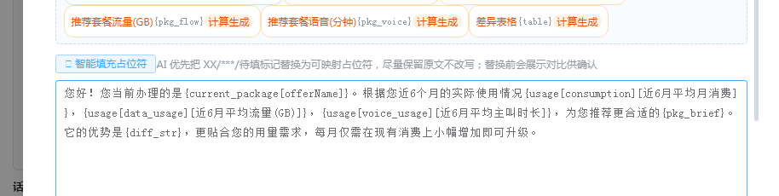

请分析为啥field_transforrm 的参数没有传入 提示词的上下文中；
请从后端实现逻辑好好排查，优化相关实现逻辑；

